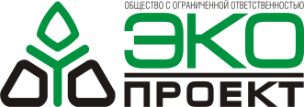 тел. 8(3462) 962-656
ТЮМЕНЬ тел. 8 (3462) 984-674
e-mail: comecopro@mail.ru
ПЕЛЛЕТНЫЙ КОТЕЛ ROTEKS

МОЩНОСТЬЮ 70 КВТ
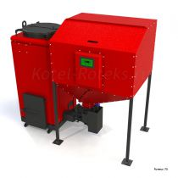  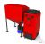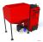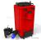 | "Roteks-70" в комплектации "ЭКОНОМ"  Работает на гранулированном твердом топливе - гранулах из древесины или других горючих материалов. Соответствует требованиям ГОСТ 20548-87 и ГОСТ 30735-2001. Автоматизирован.  Цена: 230000 руб.

Технические характеристики пеллетного котла Roteks-70

Характеристика | Значение
Температурный режим работы | 70-90 Cº
КПД котла (зависит от чистоты котла) | 80-90 %
Рабочее давление системы | 1,5 Бар
Подключение к системе отопления | 50 Ду
Размер дымохода котла | 150 мм
Площадь конвективной части | 4,0 м2
Масса котла (нетто) | 735 кг
Заправочная емкость котла | 100 л
Масса бункера (нетто) | 85 кг
Емкость бункера для гранул | 500 л
Средний расход гранул в номинальном режиме | 7,0 кг/ч
Максимальный расход гранул при максимальной нагрузке | 15,5 кг/ч
Электроподключение | 220/380 В
Энергопотребление | 155 Вт
Энергопотребление кратковременно при наличии ТЭНа | 2000 Вт
Общие габариты включая бункер | 1965х1800х1870мм

